**TRƯỜNG ĐẠI HỌC TÀI NGUYÊN VÀ MÔI TRƯỜNG HÀ NỘI**

**CHUYÊN NGÀNH CÔNG NGHỆ THÔNG TIN**



**BÁO CÁO BÀI TẬP LỚN**

**MÔN CÔNG NGHỆ .NET**

**Đề Tài: Quản Lí Bán Hàng**

Giảng viên :Vũ Văn Huân

**NHÓM: TRẦN THỊ THÚY QUỲNH**

**NGUYỄN ĐỨC TRỌNG**

**Chương I : Tổng quan về đề tài**

**1.1.Giới thiệu về ngôn ngữ lập trình C#**

**1.1.1.Tổng quan về C#**

**C#** là một ngôn ngữ lập trình hướng đối tượng đa năng vô cùng mạnh mẽ được phát triển bởi Microsoft , C# là phần khởi đầu cho kế hoạch .net của họ. Tên của ngôn ngữ bao gồm ký tự thăng theo Microsoft nhưng theo ECMA là **C#**, chỉ bao gồm dấu số thường. Microsoft phát triển C# dựa trên C++ và JAVA. C# được miêu tả là ngôn ngữ có được sự cân bằng giữa C++, Visual và JAVA.

**1.1.2.Đặc điểm về C#**

**C#,** theo một hướng nào đó, là ngôn ngữ lập trình phản ánh trực tiếp nhất đến .NET FAMERWORK mà tất cả các chương trình.NET chạy, và nó phụ thuộc mạnh mẽ vào framework này. Mọi dữ liệu cơ sở đều là đối tượng, được cấp phát và hủy bỏ bởi trình dọn rác Garbage-Collector (GC), và nhiều kiểu trừu tượng khác chẳng hạn như class, delegate, interface, exception... phản ánh rõ ràng những đặc trưng của.NET runtime.

**1.2.Giới thiệu về công cụ lập trình và xây dựng hệ thống**

**1.2.1.Hệ quản trị CSDL SQL Server**

**SQL Server** là một hệ quản trị cơ sở dữ liệu quan hệ được phát triển bởi Microsoft. Là một máy chủ cơ sở dữ liệu, nó là một sản phẩm phần mềm có chức năng chính là lưu trữ và truy xuất dữ liệu theo yêu cầu của các ứng dụng phần mềm khác. Có thể chạy trên cùng một máy tính hoặc trên một máy tính khác trên mạng (bao gồm cả Internet).

**1.2.2.Môi trường lập trình Visual Studio 2019**

**Microsoft Visual Studio** là một môi trường phát triển tích hợp (IDE) từ Microsoft. Visual Studio sử dụng nền tảng phát triển phần mềm của Microsoft như Windows API, Windows Forms, Windows Presentation Foundation, Windows Store và Microsoft Silverlight. Nó có thể sản xuất cả hai ngôn ngữ máy và mã số quản lý.

**2.1.Định nghĩa bài toán**

_Hệ thống mua bán và bảo hành kính mắt là 1 app cung cấp cho người sử dụng ,nhà quản lí chức năng cần thiết để tiến hành giao dịch, quản lí sự hoạt động cũng như theo dõi sự phát triển của cửa hàng .

_Đối với admin có thể đăng nhập vào hệ thống của cửa hàng thêm ,sửa ,xóa sản phẩm ,giá cả.

2.1.1.Xác định tác nhân của hệ thống

Admin : Quản trị hệ thống ( thêm sửa xóa sản phẩm ) ,quản lý việc thêm vào giỏ hàng ,thanh toán hóa đơn cho khách hàng.

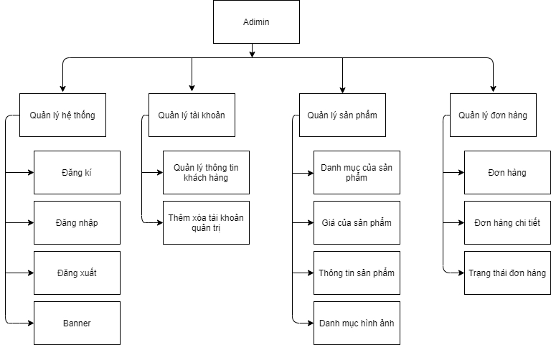

2.1.2.Sơ đồ phân cấp chức nắng admin

2.1.3.Biểu đồ USECASE

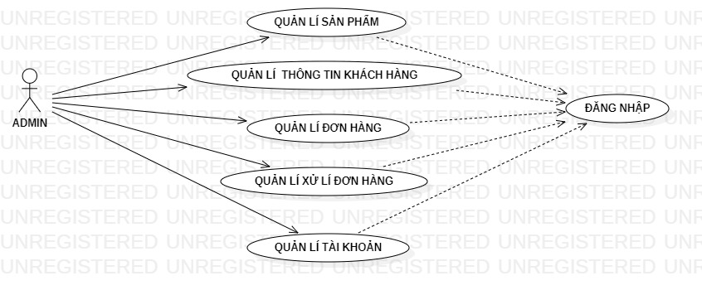

2.1.3.BIỂU ĐỒ UC TỔNG QUÁT

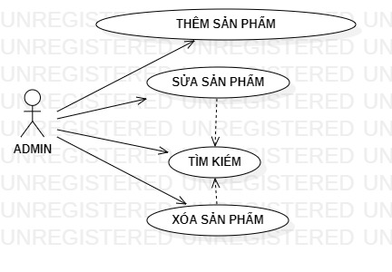

2.1.4.BIỂU ĐỒ UC PHÂN RÃ CHỨC NĂNG QUẢN LÍ SẢN PHẨM

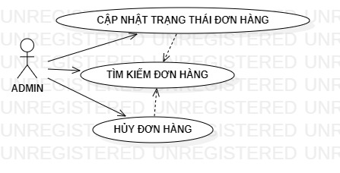

2.1.5.BIỂU ĐỒ PHÂN RÃ CHỨC NĂNG XỬ LÍ ĐƠN HÀNG

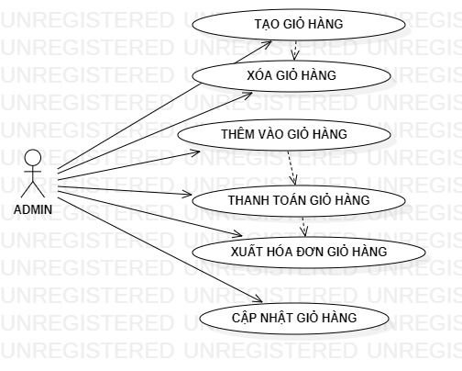

2.1.6.BIỂU ĐỒ PHÂN RÃ CHỨC NĂNG QUẢN LÍ GIỎ HÀNG

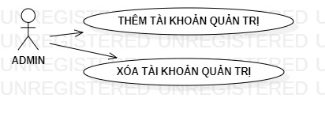

2.1.7.SƠ ĐỒ PHÂN RÃ CHỨC NĂNG QUẢN LÍ TÀI KHOẢN

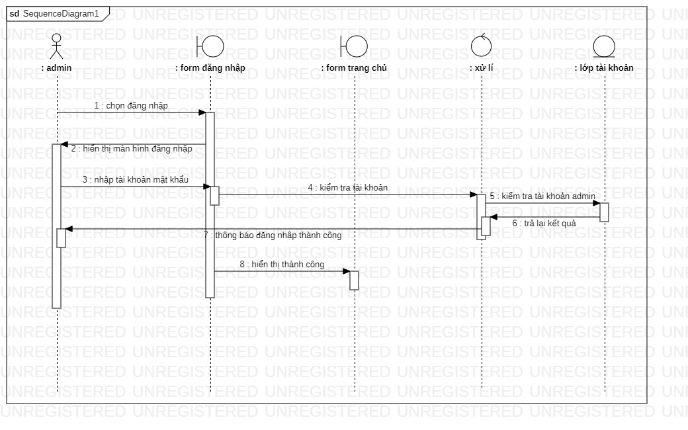

3.1. Biều đồ tuần tự đăng nhập

Admin : là người giao tiếp trực tiếp với hệ thống

Form đăng nhập : là là giao diện giúp admin đăng nhập vào hệ thống cửa hàng

Form trang chủ : là giao diện hiển thị thông tin cửa hàng

Xử lí : nhận lệnhtừ màn hình đăng nhập và đăng nhập vào trang chủ

Lớp tài khoản : là nơi lưu trữ thông tin về tài khoản

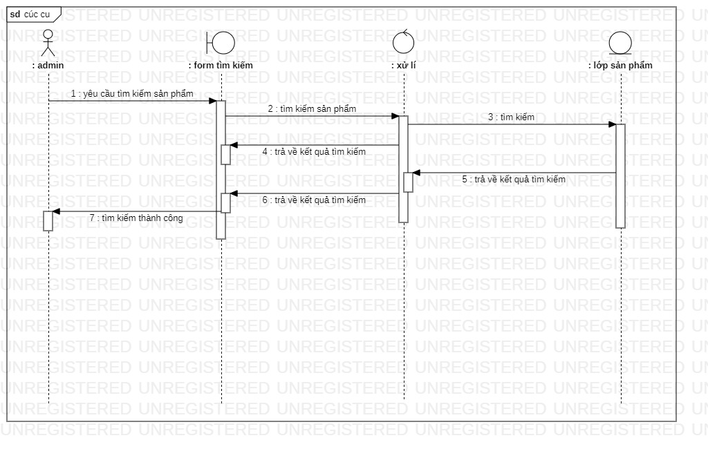

3.1.1. Biểu đồ tuần tự tìm kiếm sản phẩm

Admin : là người giao tiếp trực tiếp với hệ thống

Form tìm kiếm : là nơi tìm kiếm những sản phẩm của cửa hàng đã được đăng tải lên hệ thống của cửa hàng

Xử lí : nhận lệnh và tìm kiếm nhưng thông tin có trong csdl có sẵn

Lớp sản phẩm : là nơi lưu trữ thông tin về sp

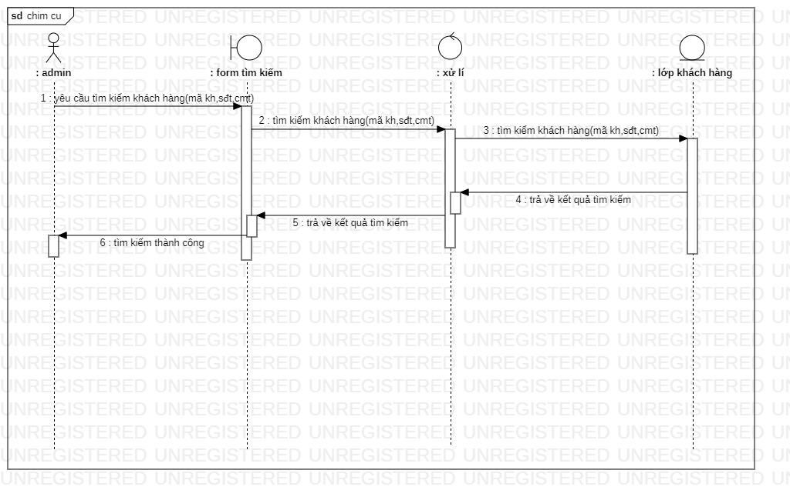

3.1.2. Biểu đồ tuần tự tìm kiếm thông tin khách hàng

Admin : là người giao tiếp trực tiếp với hệ thống

Form tìm kiếm : là nơi tìm kiếm thông tin khách hàng của cửa hàng đã được đăng tải lên hệ thống của cửa hàng

Xử lí : nhận lệnh và tìm kiếm nhưng thông tin có trong csdl có sẵn

Lớp khách hàng : là nơi lưu trữ thông tin về khách hàng

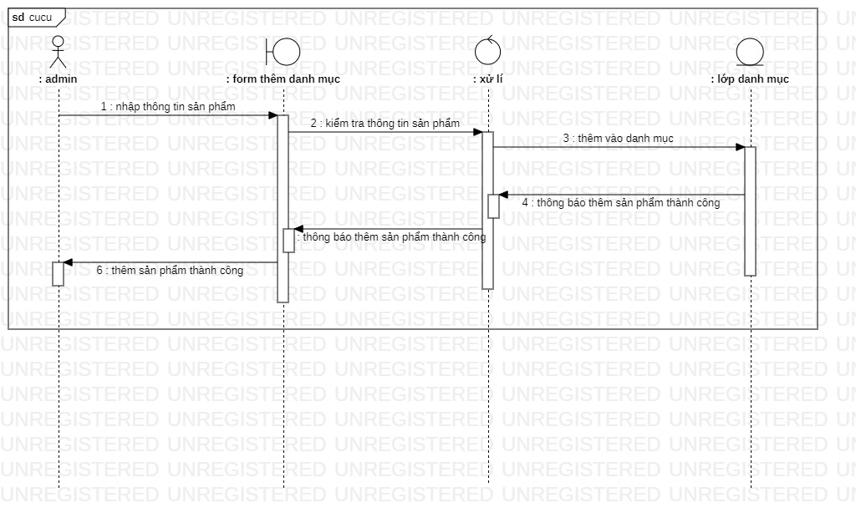

3.1.3.Biểu đồ tuần tự thêm sản phẩm

**Chương 2: KHẢO SÁT HIỆN TRẠNG**

**2.1. Hiện trạng tổ chức:**

**2.2. Hiện trạng nghiệp vụ:**

* Nhân viên phụ trách bàn sẽ ghi lại (2 bản) những món khách hàng đã gọi, 1 bản giao cho nhà bếp, 1 bản để ở quầy thu ngân.
* Trên mỗi phiếu gọi món có ghi số bàn, ngày và tên nhân viên order bàn đó.
* Nếu khách hàng gọi thêm món thì nhân viên ghi thêm 1 phiếu mới, ghi số bàn, ngày và tên mình
* Nhân viên thu ngân sử dụng chương trình trên máy tính để tính tiền các thực đơn mà khách hàng đã gọi, in hóa đơn, trên hóa đơn thanh toán có ghi ngày giờ thanh toán tên khách hàng và tên nhân viên order.
* Nhân viên order đem hóa đơn đó cho khách, nếu khách không có gì thắc mắc thì khách trả tiền cho nhân viên, nhân viên đem tiền và hóa đơn vào cho quầy thu ngân, nhân viên thu ngân đóng dấu đã thanh toán vào hóa đơn.
* Hầu hết các nghiệp vụ quản lý và thanh toán đều được thực hiện theo cách thủ công, gây chậm trễ, phiền toái cho khách hàng.

**Chương 3: Mô tả bài toán và cách giải quyết vấn đề**

**3.1.Định nghĩa bài toán**

Đề Tài: Phần mềm “Quản Lý Của Nhà Hàng” giúp các nhà hàng tiện lợi hơn trong việc quản lý và thanh toán hóa đơn tính tiền cũng như tính toán doanh thu xác định lãi lỗ.

Những chức năng chính của phần mềm là:

* Thêm, xóa, sửa thực đơn.
* Thêm, xóa, sửa Nhân Viên.
* Gọi món.
* In hóa đơn.
* Thống kê Doanh Thu
  + Theo ngày
  + Theo tháng năm

Báo biểu: Tổng doanh thu; số khách đến; thức ăn, thức uống bán nhiều nhất theo từng tiêu chí thống kê.

**Yêu cầu chức năng và phi chức năng:**

**3.2.1 Yêu cầu chức năng:**

Bài toán có các chức năng sau đây:

* + Cho phép người dùng đăng nhập vào hệ thống.
  + Cho phép thu ngân lập hóa đơn và in hóa đơn.
  + Cho phép người quản trị thêm, xóa sửa nhân viên, thực đơn món ăn
  + Cho phép người dùng order món lên bàn theo yêu cầu của khách
  + Cho phép người dùng thống kê doanh thu theo ngày, tháng năm, khoảng ngày, thức ăn nước uống được bán nhiều nhất.
  + Cho phép người dùng tra cứu thực đơn, nhân viên.
  + Cho phép người quản trị xóa hóa đơn.

**3.2.2. Yêu cầu phi chức năng:**

* + Đảm bảo chương trình hoạt động tốt.
  + Tốc độ truy xuất dữ liệu nhanh và chính xác.
  + Tiện dụng.

**3.3. Phương pháp tiếp cận giải quyết vấn đề:**

Bài toán được phân tích thiết kế theo phương pháp lập trình hướng đối tượng gồm các bước sau:

* Khảo sát thực tế tại các nhà hàng (nhà hàng Kpub).
* Xây dựng sơ đồ use case và đặt tả use case.
* Xây dựng sơ đồ cơ sơ dữ liệu quan niệm và mô tả thuộc tính của bảng.
* Xây dựng sơ đồ tuần tự.
* Xây dựng sơ đồ quan hệ cơ sở dữ liệu.
* Cài đặt cơ sở dữ liệu.
* Cài đặt các ứng dụng, lập trình.
* Đánh giá.

**CHƯƠNG 4: PHÂN TÍCH THIẾT KẾ HỆ THỐNG**

**4.1. Nhận diện các tác nhân (Actor), mục tiêu của từng tác nhân.**

|  |  |
| --- | --- |
| **Tác Nhân** | **Mục Tiêu** |
| Thu Ngân | * Đăng nhập vào hệ thống. * Tra cứu thực đơn. * Tra cứu nhân viên. * Thống kê doanh thu theo ngày. |
| Quản lý | * Đăng nhập vào hệ thống. * Tra cứu thực đơn. * Tra cứu nhân viên. * Thống kê doanh thu theo ngày. * Quản lý thêm, xóa, sửa Nhân viên. * Quản lý thêm, xóa, sửa Thực đơn. * Quản lý thêm, xóa, sửa Khách hàng * Quản lý thêm, xóa, sửa Nhóm món * Xóa hóa đơn. |

**4.2. Sơ đồ use case:**

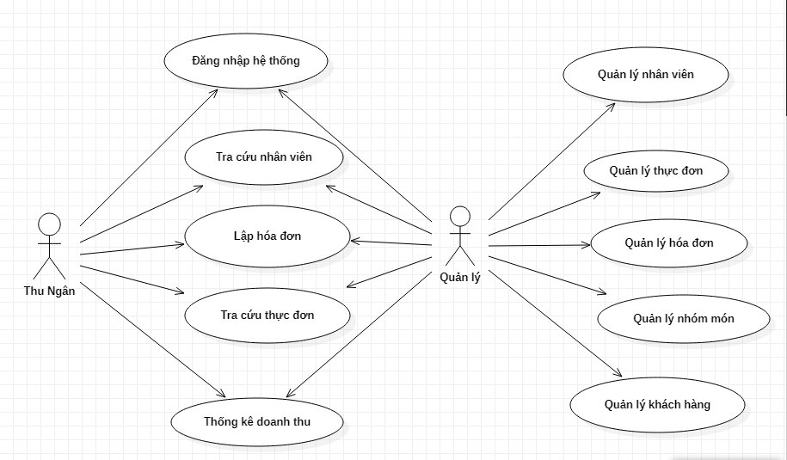

Hình 4.2. Sơ đồ Use Case

**4.3. Mô tả các Use Case**

**4.3.1. Đăng nhập hệ thống**

* **Tên Use Case:** đăng nhập hệ thống.
* **Tác nhân:** Quản lý, thu ngân
* **Điều kiện tiên quyết :**
* **Điều kiện hoàn thành :** Quản lý hoặc thu ngân được hệ thống nhận diện.
* **Dòng sự kiện chính :**
  1. Quản lý yêu cầu hệ thống cho đăng nhập.
  2. Hệ thống yêu cầu Quản lý nhập thông tin đăng nhập.
  3. Quản lý nhập thông tin đăng nhập.
  4. Hệ thống xác nhận thông tin đăng nhập và thông báo kết quả.
* **Dòng sự kiện phụ :**
  + 1. Nếu trong quá trình thực hiện hệ thống bị dừng bất ngờ:
       - * Quản lý khởi động lại hệ thống.
         * Hệ thống hủy bỏ các thao tác trước đó và trở về trạng thái hoạt động bình thường.
    2. Nếu Quản lý không nhập tên đăng nhập:
       - * Hệ thống thông báo: “Tên đăng nhập không được rỗng!”.
         * Quản lý nhập lại tên đăng nhập.
    3. Nếu Quản lý không nhập mật khẩu:
       - * Hệ thống thông báo: “Mật khẩu không được rỗng!”.
         * Quản lý hoặc Thu ngân nhập lại mật khẩu.
    4. Nếu Quản lý nhập không đúng thông tin đăng nhập:
       - * Hệ thống thông báo: “Tên đăng nhập hoặc mật khẩu không chính xác!”.
         * Quản lý nhập lại thông tin đăng nhập.
    5. Nếu Quản lý chọn Hủy Bỏ, hệ thống thoát khỏi chương trình.

**4.3.2. Lập hóa đơn**

* **Tên Use Case:** Lập hóa đơn.
* **Tác nhân:** Quản lý, Thu ngân.
* **Điều kiện tiên quyết:** Quản lý phải được hệ thống nhận diện và ủy quyền sử dụng hệ thống.
* **Điều kiện hoàn thành:** Một hóa đơn thanh toán tiền khách hàng được lập.
* **Dòng sự kiện chính:** 
  1. Quản lý hoặc Thu ngân yêu cầu lập hóa đơn.
  2. Hệ thống hiển thị danh sách bàn đã gọi món lưu trong hệ thống.
  3. Hệ thống yêu cầu Quản lý hoặc Thu ngân chọn bàn cần thanh toán.
  4. Quản lý hoặc Thu ngân nhập thông tin nhân viên tiếp tân, yêu cầu hệ thống thanh toán tổng tiền và lập hóa đơn.
  5. Hệ thống ghi nhận thông tin hóa đơn, thông báo kết quả và in hóa đơn (nếu có yêu cầu).
* **Dòng sự kiện phụ:**
  + 1. Nếu trong quá trình thực hiện hệ thống bị dừng bất ngờ:
       - * Quản lý hoặc Thu ngân khởi động lại hệ thống.
         * Hệ thống hủy bỏ các thao tác trước đó và trở về trạng thái hoạt động bình thường.
    2. Nếu chưa có thông tin bàn gọi món trong hệ thống:
       - * Quản lý hoặc Thu ngân yêu cầu hệ thống cho nhập thông tin gọi món.
         * Hệ thống thực hiện chức năng *Gọi Món.*
    3. Nếu Quản lý hoặc Thu ngân không yêu cầu hệ thống tính tổng tiền:
       - * Hệ thống thông báo: “Chưa tính tổng tiền!”.
         * Quản lý hoặc Thu ngân yêu cầu hệ thống thanh toán tổng tiền hóa đơn.
    4. Nếu Quản lý hoặc Thu ngân không đồng ý in hóa đơn:
       - * Hệ thống không thực hiện in hóa đơn.

**4.3.3. Tra cứu thông tin nhân viên theo họ tên nhân viên**

* **Tên Use Case:** Tra cứu thông tin nhân viên theo họ tên nhân viên
* **Tác nhân:** Quản lý, Thu ngân.
* **Điều kiện tiên quyết:** Quản lý hoặc Thu ngân phải được hệ thống nhận diện và ủy quyền sử dụng hệ thống.
* **Điều kiện hoàn thành:** Hiển thị kết quả tra cứu thông tin nhân viên theo họ tên nhân viên.
* **Dòng sự kiện chính:** 
  1. Quản lý hoặc Thu ngân yêu cầu chức năng tra cứu thông tin nhân viên theo họ tên nhân viên.
  2. Hệ thống yêu cầu Quản lý hoặc Thu ngân nhập họ tên nhân viên cần tra cứu.
  3. Hệ thống hiển thị kết quả tra cứu nhân viên theo tiêu chí tra cứu (tên nhân viên).
* **Dòng sự kiện phụ:**
  + 1. Nếu trong quá trình thực hiện hệ thống bị dừng bất ngờ:
       - * Quản lý hoặc Thu ngân khởi động lại hệ thống.
         * Hệ thống hủy bỏ các thao tác trước đó và trở về trạng thái hoạt động bình thường.
    2. Nếu Quản lý hoặc Thu ngân không nhập tên nhân viên cần tra cứu:
       - * Hệ thống thông báo: “Chưa nhập tên nhân viên cần tra cứu!”.
         * Quản lý hoặc Thu ngân nhập tên nhân viên cần tra cứu.
    3. Quản lý hoặc Thu ngân có thể không nhập tên nhân viên.

**4.3.5. Thống kê doanh thu**

* **Tên Use Case:** Thống kê doanh thu.
* **Tác nhân:** Quản lý, Thu ngân.
* **Điều kiện tiên quyết :** Quản lý hoặc Thu ngân phải được hệ thống nhận diện và ủy quyền sử dụng hệ thống.
* **Điều kiện hoàn thành :** Thống kê thành công doanh thu.
* **Dòng sự kiện chính :** 
  1. Quản lý hoặc Thu ngân yêu cầu chức năng thống kê doanh thu.
  2. Quản lý hoặc Thu ngân chọn tiêu chí để thống kê, các tiêu chí bao gồm: ngày, tháng năm và nhập thông tin theo tiêu chí đã chọn.
  3. Hệ thống thống kê doanh thu theo tiêu chí đã chọn và trả về kết quả (tổng doanh thu; số khách đến; thực đơn, thức uống được bán nhiều nhất).

**Dòng sự kiện phụ (Extension):**

* + 1. Nếu trong quá trình thực hiện hệ thống bị dừng bất ngờ:
       - * Quản lý hoặc Thu ngân khởi động lại hệ thống.
         * Hệ thống hủy bỏ các thao tác trước đó và trở về trạng thái hoạt động bình thường.
    2. Quản lý hoặc Thu ngân có thể không nhập các thông tin tiêu chí thống kê.

**4.3.6. Quản lý nhân viên**

* **Thêm nhân viên:**
  + - * **Tên Use Case:** Thêm nhân viên.
      * **Tác nhân:** Quản lý.
      * **Điều kiện tiên quyết :** Quản lý phải được hệ thống nhận diện và ủy quyền sử dụng hệ thống.
      * **Điều kiện hoàn thành:** Thông tin nhân viên mới được ghi nhận vào hệ thống.
      * **Dòng sự kiện chính :**

Quản lý yêu cầu chức năng thêm nhân viên.

Hệ thống yêu cầu Quản lý nhập thông tin nhân viên mới.

Thông tin nhân viên gồm: Họ tên nhân viên, Ngày sinh, số điện thoại, email, Tên đăng nhập, Mật khẩu

Quản lý nhập thông tin nhân viên mới và yêu cầu hệ thống ghi nhận.

Hệ thống ghi nhận thông tin nhân viên mới và thông báo kết quả.

**Cập nhật thông tin nhân viên:**

* + - * **Tên Use Case:** Cập nhật thông tin nhân viên.
      * **Tác nhân:** Quản lý.
      * **Điều kiện tiên quyết:** Quản lý phải được hệ thống nhận diện và ủy quyền sử dụng hệ thống.
      * **Điều kiện hoàn thành:** Cập nhật thành công thông tin nhân viên.
      * **Dòng sự kiện chính :**

Quản lý yêu cầu chức năng cập nhật thông tin nhân viên.

Hệ thống hiển thị danh sách nhân viên có trong hệ thống.

Quản lý chọn nhân viên cần cập nhật thông tin.

Hệ thống hiển thị thông tin nhân viên vừa được chọn.

Quản lý nhập những thông tin muốn cập nhật và yêu cầu hệ thống ghi nhận.

* **Dòng sự kiện phụ:**

Nếu trong quá trình thực hiện hệ thống bị dừng bất ngờ:

Quản lý khởi động lại hệ thống.

Hệ thống hủy các thao tác trước đó và trở về trạng thái hoạt động bình thường.

Nếu Họ tên nhân viên rỗng:

Hệ thống thông báo “Họ tên nhân viên không được rỗng!”.

Quản lý nhập Họ tên nhân viên.

Nếu Ngày sinh rỗng:

Hệ thống thông báo “Ngày sinh không được rỗng!”.

Quản lý nhập Ngày sinh.

Nếu Tên đăng nhập rỗng hoặc Tên đăng nhập nhỏ hơn 6 ký tự hoặc lớn hơn 20 ký tự:

Hệ thống thông báo “Tên đăng nhập phải lớn hơn 5 và nhỏ hơn 21 ký tự!”.

Quản lý nhập Tên đăng nhập.

Nếu Mật khẩu rỗng hoặc Mật khẩu nhỏ hơn 6 ký tự hoặc lớn hơn 20 ký tự:

Hệ thống thông báo “Mật khẩu phải lớn hơn 5 ký tự và nhỏ hơn 21 ký tự!”.

Quản lý nhập Mật khẩu.

Quản lý có thể không nhập thông tin nhân viên.

* **Xóa nhân viên:**
  + - * **Tên Use Case:** Xóa nhân viên.
      * **Tác nhân:** Quản lý.
      * **Điều kiện tiên quyết :** Quản lý phải được hệ thống nhận diện và ủy quyền sử dụng hệ thống.
      * **Điều kiện hoàn thành :** Xóa thành công nhân viên.
      * **Dòng sự kiện chính :**

Quản lý yêu cầu chức năng xóa nhân viên.

Hệ thống hiển thị danh sách nhân viên có trong hệ thống.

Quản lý chọn nhân viên cần xóa và yêu cầu hệ thống thực hiện xóa nhân viên được chọn.

Hệ thống thực hiện xóa nhân viên được chọn.

* **Dòng sự kiện phụ:**

Nếu trong quá trình thực hiện hệ thống bị dừng bất ngờ:

Quản lý khởi động lại hệ thống.

Hệ thống hủy các thao tác trước đó và trở về trạng thái hoạt động bình thường.

Nếu Quản lý chọn nhân viên có Quyền là Admin:

Hệ thống thông báo “Không thể xóa tài khoản Admin!”.

**4.3.7. Quản lý Thực đơn món ăn**

* **Thêm thực đơn:**
  + - * **Tên Use Case:** Thêm thực đơn.
      * **Tác nhân:** Quản lý.
      * **Điều kiện tiên quyết:** Quản lý phải được hệ thống nhận diện và ủy quyền sử dụng hệ thống.
      * **Điều kiện hoàn thành:** Thêm thành công thực đơn.
      * **Dòng sự kiện chính:**

Quản lý yêu cầu chức năng thêm hóa đơn.

Hệ thống yêu cầu Quản lý nhập thông tin thực đơn mới.

Quản lý nhập thông tin thực đơn cần thêm và yêu cầu hệ thống ghi nhận.

Hệ thống ghi nhận thông tin thực đơn và thông báo kết quả.

* **Dòng sự kiện phụ:**

Nếu trong quá trình thực hiện hệ thống bị dừng bất ngờ:

Quản lý khởi động lại hệ thống.

Hệ thống hủy các thao tác trước đó và trở về trạng thái hoạt động bình thường.

Nếu Quản lý không nhập Tên thực đơn:

Hệ thống thông báo “Chưa nhập tên thực đơn!”.

Quản lý nhập Tên thực đơn.

Nếu Tên thực đơn trùng với Tên thực đơn đã có trong hệ thống:

Hệ thống thông báo “Thực đơn này đã có!”.

Nếu Quản lý không nhập Đơn giá:

Hệ thống thông báo “Chưa nhập đơn giá!”.

Quản lý nhập Đơn giá.

Nếu kiểu dữ liệu Đơn giá không chính xác:

Hệ thống thông báo “Kiểu dữ liệu nhập đơn giá không chính xác! Vui lòng nhập lại đơn giá!”.

Quản lý nhập lại Đơn giá.

Quản lý có thể không nhập thông tin thực đơn.

* **Cập nhật thông tin thực đơn:**
  + - * **Tên Use Case:** Cập nhật thông tin thực đơn
      * **Tác nhân:** Quản lý.
      * **Điều kiện tiên quyết :** Quản lý phải được hệ thống nhận diện và ủy quyền sử dụng hệ thống.
      * **Điều kiện hoàn thành :** Cập nhật thành công thông tin thực đơn.
      * **Dòng sự kiện chính:**

Quản lý yêu cầu chức năng cập nhật thông tin thực đơn.

Hệ thống hiển thị danh sách loại thực đơn, yêu cầu Quản lý chọn loại thực đơn hoặc nhập tên thực đơn tra cứu để chọn thực đơn cần cập nhật.

Quản lý chọn thực đơn cần cập nhật.

Hệ thống hiển thị thông tin thực đơn được chọn.

Quản lý nhập thông tin cần cập nhật và yêu cầu hệ thống ghi nhân.

Hệ thống ghi nhận thông tin thực đơn được cập nhật và thông báo kết quả.

* **Dòng sự kiện phụ:**

Nếu trong quá trình thực hiện hệ thống bị dừng bất ngờ:

Quản lý khởi động lại hệ thống.

Hệ thống hủy các thao tác trước đó và trở về trạng thái hoạt động bình thường.

Nếu Quản lý không nhập Tên thực đơn:

* Hệ thống thông báo “Chưa nhập tên thực đơn!”.
* Quản lý nhập Tên thực đơn.

Nếu Tên thực đơn trùng với Tên thực đơn đã có trong hệ thống:

* Hệ thống thông báo “Tên thực đơn bị trùng!”.

Nếu Quản lý không nhập Đơn giá hoặc kiểu dữ liệu Đơn giá không đúng:

* Hệ thống thông báo “Chưa nhập đơn giá hoặc kiểu dữ liệu đơn giá không đúng!”.
* Quản lý nhập Đơn giá.

Nếu Đơn giá nhỏ hơn 0:

* Hệ thống thông báo “Đơn giá phải lớn hơn 0!”.
* Quản lý có thể không nhập thông tin thực đơn.
* **Xóa thực đơn:**
  + - * **Tên Use Case:** Xóa thực đơn
      * **Tác nhân:** Quản lý.
      * **Điều kiện tiên quyết:** Quản lý phải được hệ thống nhận diện và ủy quyền sử dụng hệ thống.
      * **Điều kiện hoàn thành:** Xóa thành công thực đơn.
      * **Dòng sự kiện chính:**

Quản lý yêu cầu chức năng xóa thực đơn.

Hệ thống hiển thị danh sách loại thực đơn, yêu cầu Quản lý chọn loại thực đơn hoặc nhập tên thực đơn tra cứu để chọn thực đơn cần xóa.

Quản lý chọn thực đơn cần xóa và yêu cầu hệ thống thực hiện xóa thực đơn đã chọn.

Hệ thống thực hiện xóa thực đơn được chọn và thông báo kết quả.

* **Dòng sự kiện phụ:**

Nếu trong quá trình thực hiện hệ thống bị dừng bất ngờ:

Quản lý khởi động lại hệ thống.

Hệ thống hủy các thao tác trước đó và trở về trạng thái hoạt động bình thường.

Nếu Quản lý chọn thực đơn đã có trong danh sách gọi món hoặc trong chi tiết hóa đơn:

Hệ thống thông báo “Thực đơn đã được gọi món hoặc có trong hóa đơn. Không thể xóa!!!”.

Nếu Quản lý chưa chọn thực đơn:

Hệ thống thông báo “Chưa chọn thực đơn cần xóa!”.

Quản lý chọn thực đơn muốn xóa.

**4.3.8. Quản lý hóa đơn**

* **In hóa đơn:**
  + - * **Tên Use Case:** In hóa đơn.
      * **Tác nhân:** Quản lý.
      * **Điều kiện tiên quyết:** Quản lý phải được hệ thống nhận diện và ủy quyền sử dụng hệ thống.
      * **Điều kiện hoàn thành:** In thành công hóa đơn.
      * **Dòng sự kiện chính:**

Quản lý yêu cầu chức năng in hóa đơn.

Hệ thống hiển thị danh sách hóa đơn có trong hệ thống.

Quản lý chọn hóa đơn cần in và yêu cầu hệ thống thực hiện in hóa đơn đã chọn.

Hệ thống thực hiện in hóa đơn được chọn.

* **Dòng sự kiện phụ:**

Nếu trong quá trình thực hiện hệ thống bị dừng bất ngờ:

Quản lý khởi động lại hệ thống.

Hệ thống hủy các thao tác trước đó và trở về trạng thái hoạt động bình thường.

Nếu Quản lý chưa chọn hóa đơn:

Hệ thống thông báo “Chưa chọn bàn có hóa đơn cần in!”.

Quản lý chọn hóa đơn cần in.

**4.4. Sơ đồ lớp**

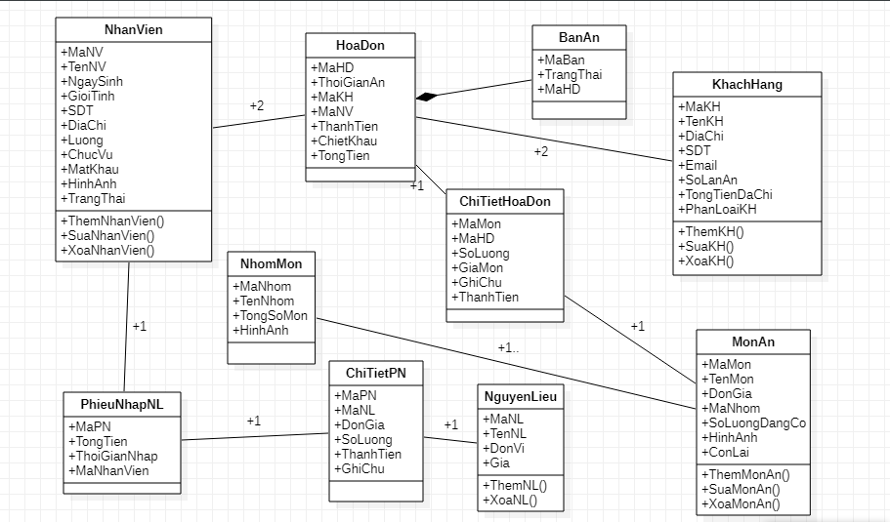Hình 3.2.Sơ đồ lớp

**4.5. Mô tả các lớp trong sơ đồ lớp**

**CHƯƠNG 5 THIẾT KẾ HỆ THỐNG**

**5.2. Thiết kế cơ sở dữ liệu**

**5.2.1. Sơ đồ cơ sở dữ liệu**

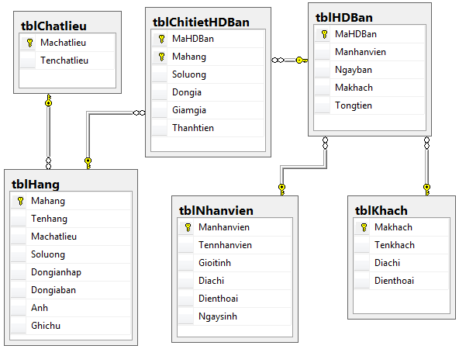

Hình 5.1 – Sơ đồ cơ sở dữ liệu quan hệ

**5.2.2. Mô tả các bảng dữ liệu**

Các thành phần trên form:

1,

|  |  |  |
| --- | --- | --- |
| **Điều khiển** | **Name** | **Text** |
| TextBox | txtMaChatLieu |  |
| txtTenChatLieu |  |
| Button | btnThem | Thêm |
| btnXoa | Xoá |
| btnSua | Sửa |
| btnLuu | Lưu |
| btnBoqua | Bỏ qua |
| btnDong | Đóng |
| DataGridView | dgvChatLieu |  |

**2,Form DMNhanVien;**

|  |  |  |
| --- | --- | --- |
| **Điều khiển** | **Name** | **Text** |
| TextBox | txtMaNhanVien |  |
| txtTenNhanVien |  |
| txtDiaChi |  |
| Button | btnThem, btnXoa, btnSua, btnLuu, btnBoQua, btnDong | |
| CheckBox | chkGioiTinh | Nam |
| MaskedTextBox | mtbDienThoai | Mask: Phone Number |
| mskNgaySinh | Mask: Short Date |
| DataGridView | dgvNhanVien |  |

**3,Form Danh Mục Khách Hàng;**

|  |  |  |
| --- | --- | --- |
| **Điều khiển** | **Name** | **Text** |
| TextBox | txtMaKhach |  |
| txtTenKhach |  |
| txtDiaChi |  |
| Button | btnThem, btnXoa, btnSua, btnLuu, btnBoQua, btnDong | |
| MaskedTextBox | mtbDienThoai | Mask: Phone Number |
| DataGridView | dgvKhachHang |  |

**4,Form Danh Mục Hàng Hóa;**

|  |  |
| --- | --- |
| **Điều khiển** | **Name** |
| TextBox | txtMaHang, txtTenHang, txtSoLuong,  txtDonGiaNhap, txtDonGiaBan, txtAnh,  txtGhiChu |
| ComboBox | cboMaChatLieu |
| PictureBox | picAnh (thuộc tính SizeMode = Zoom) |
| DataGridView | dgvHang |
| Button | btnThem, btnXoa, btnSua, btnLuu, btnBoQua, btnTimKiem, btnHienThi, btnDong, btnOpen |

**5,Form Danh Mục Hóa Đơn Bán Hàng;**

|  |  |  |
| --- | --- | --- |
| **Điều khiển** | **Name** | **Text** |
| **Label** | lblBangChu | Bằng chữ: |
| TextBox | txtMaHDBan, txtNgayBan, txtTenNhanVien,txtTenKhach, txtDiaChi, txtDienThoai, txtTongTien, txtTenHang, txtDonGiaBan, txtSoLuong, txtGiamGia, txtThanhTien. | |
| ComboBox | cboMaNhanVien, cboMaKhach, cboMaHang, cboMaHDBan. | |
| DataGridView | dgvHDBanHang | |
| Button | btnNgay, btnThem, btnLuu, btnXoa, btnInHoaDon, btnDong,  btnTimKiem | |

**6,Form Tim Kiem Hang Hoa;**

|  |  |
| --- | --- |
| **Điều khiển** | **Name** |
| TextBox | txtMaHDBan, txtThang, txtNam, txtMaNhanVien, txtMaKhach, txtTongTien. |
| DataGridView | dgvTKHoaDon |
| Button | btnTimKiem, btnTimLai, btnDong |

**6. Thiết kế giao diện**

**Một số giao diện chương trình:**

**Giao diện đăng nhập:**



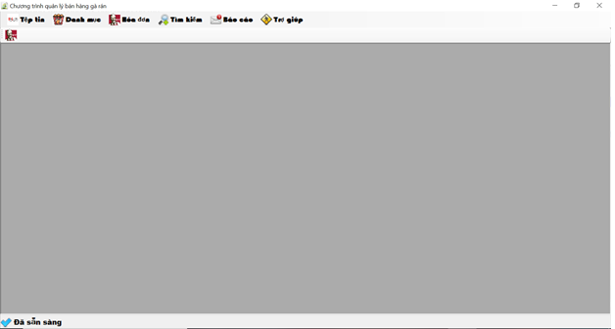

Giao diện đăng nhập

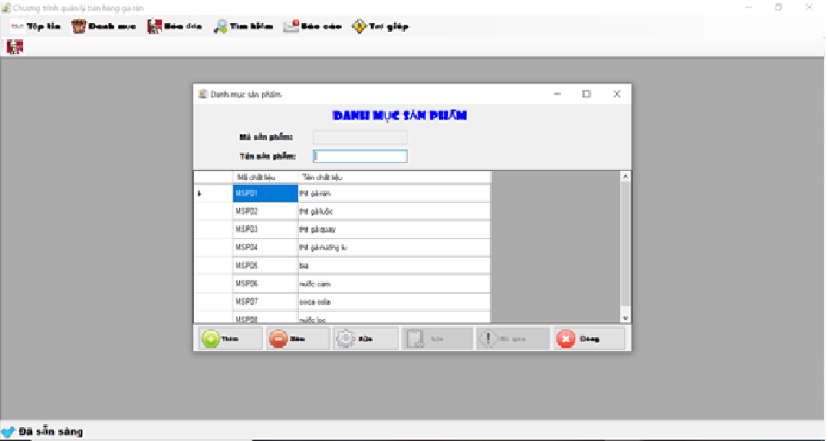

**Giao diện chương trình**

**4.1. Sơ đồ tuần tự - Sequence Diagram**

**4.1.1. Đăng nhập**

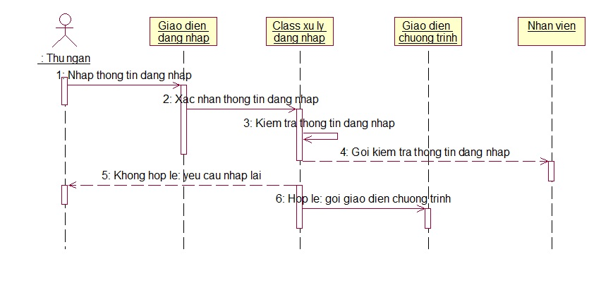

Hình 4.1 – Sơ đồ tuần tự – Đăng nhập

**4.1.2. Lập hóa đơn**

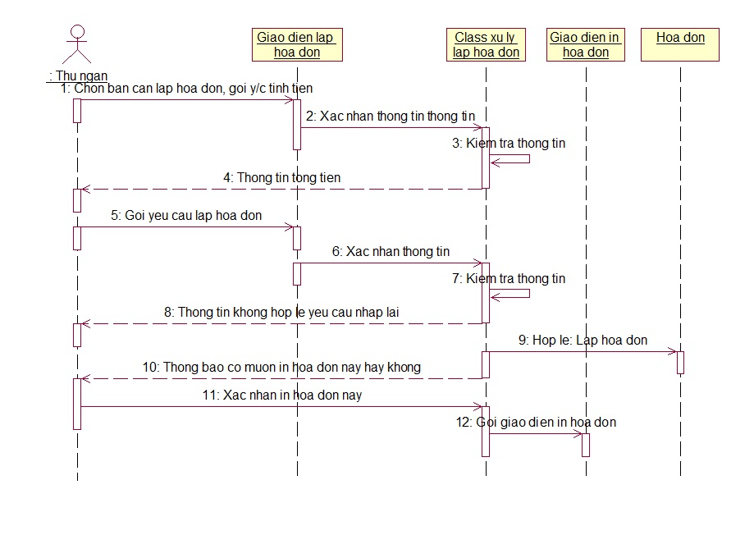

Hình 4.2 – Sơ đồ tuần tự – Chức năng lập hóa đơn.

**4.1.3. Tra cứu thực đơn**

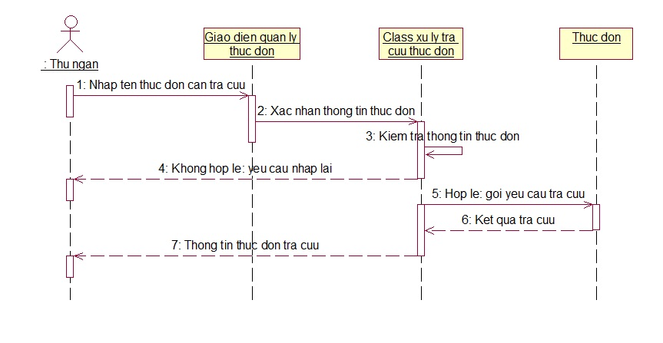

Hình 4.3 – Sơ đồ tuần tự – Tra cứu thực đơn

**4.1.4. Tra cứu nhân viên**

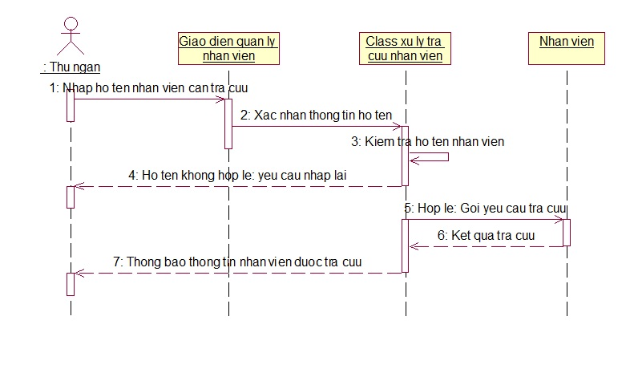

Hình 4.4 – Sơ đồ tuần tự – Tra cứu nhân viên

**4.1.5. Thống kê doanh thu**

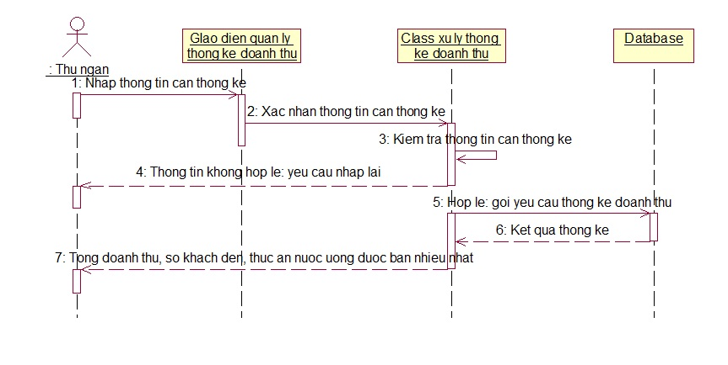

Hình 4.5 – Sơ đồ tuần tự – Thống kê doanh thu

**4.1.6. Thêm nhân viên**

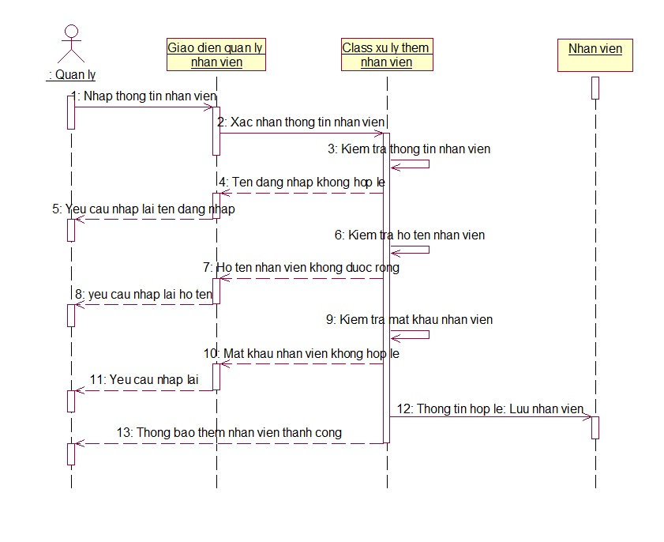

Hình 4.6 – Sơ đồ tuần tự – Thêm nhân viên

**4.1.7. Cập nhật nhân viên**

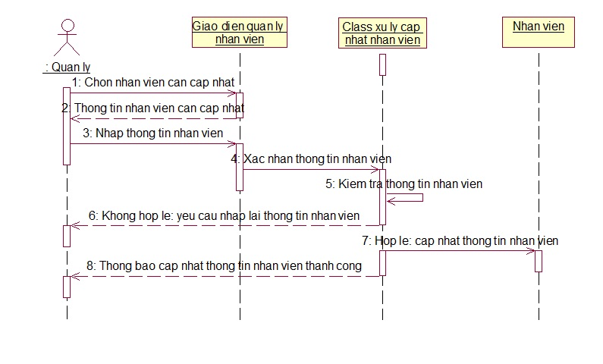

Hình 4.7 – Sơ đồ tuần tự – Cập nhật nhân viên

**4.1.8. Xóa nhân viên**

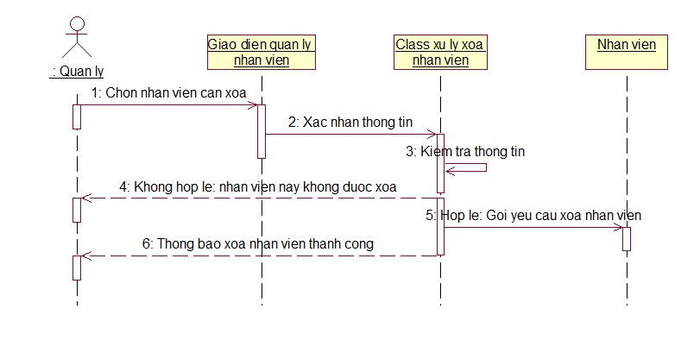

Hình 4.8 – Sơ đồ tuần tự – Xóa nhân viên

**4.1.9. Thêm thực đơn**

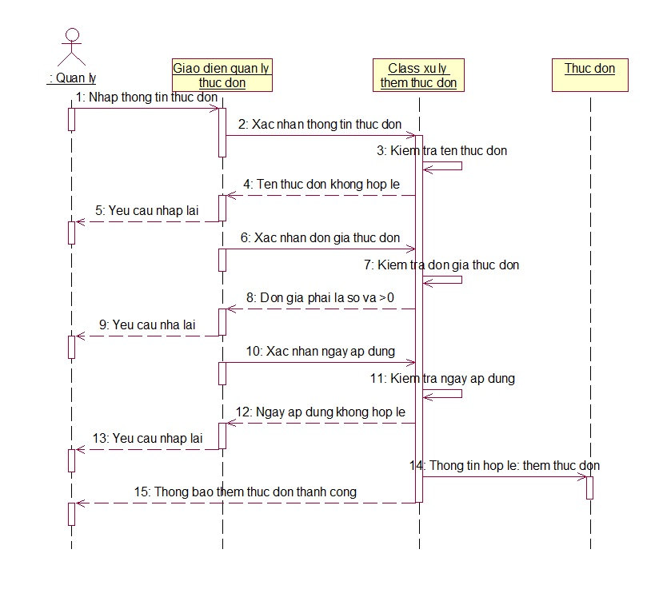

Hình 4.9 – Sơ đồ tuần tự – Thêm thực đơn

**4.1.10. Cập nhật thực đơn**

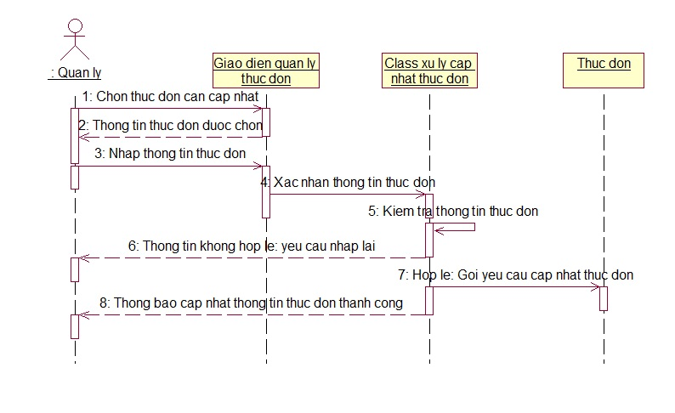

Hình 4.10 – Sơ đồ tuần tự – Cập nhật thực đơn

**4.1.11. Xóa thực đơn**

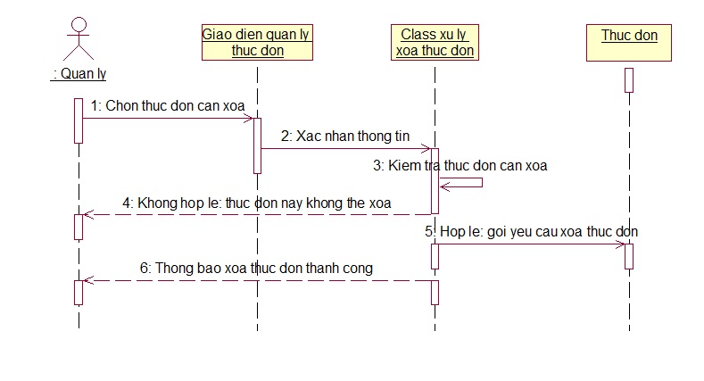

Hình 4.11 – Sơ đồ tuần tự – Xóa thực đơn

KẾT LUẬN

Trong quá trình thực hiện đề tài thực tập, em đã hiểu và lắm rõ được những khái niệm cơ bản về các ngôn ngữ lập trình. Kết quả đạt được là những tài liệu, hiểu biết căn bản cũng như những sản phẩm ban đầu về ngôn ngữ lập trình phổ biến nhất thế giới này. Trong khoảng thời gian tiếp theo, em sẽ nghiên cứu sâu hơn về các ngôn ngữ lập trình, bổ sung them các tính năng cho phần mềm quản lý để phù hợp hình với tinh hình thực tế và đạt được sự hài long tốt nhất ở phía người dùng